W ŚWIATECZNYM NASTROJU
4. Kartka i życzenia wielkanocne

- Przeczytaj życzenia /lub poproś rodzica/:
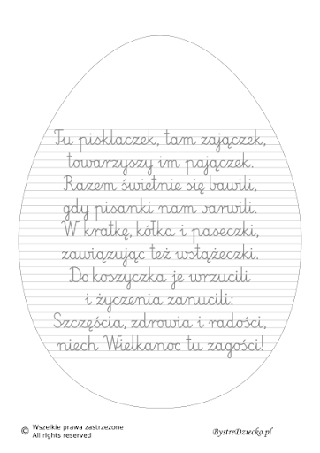
- Postaraj się przepisać życzenia do zeszytu

c/ poćwicz rękę:
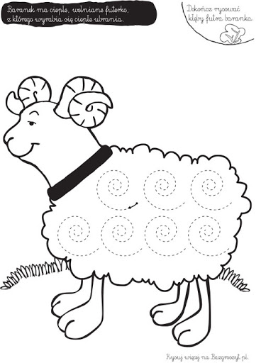
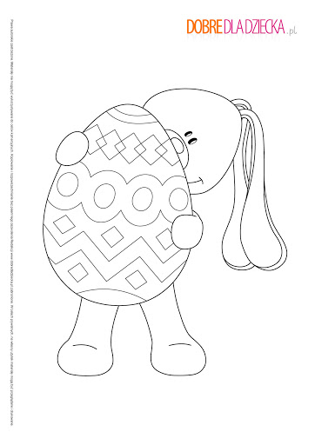

d/ wykonaj działania /wersja prostsza/:
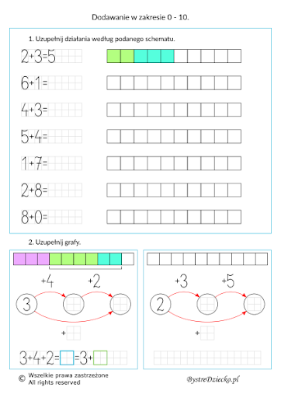

d/ wykonaj działania /wersja trudniejsza/:
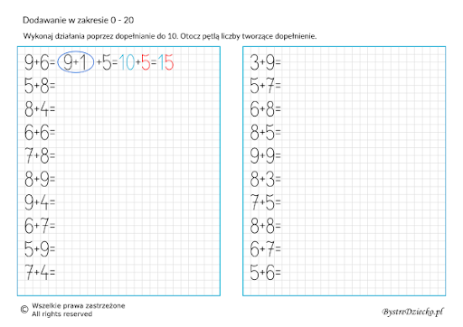

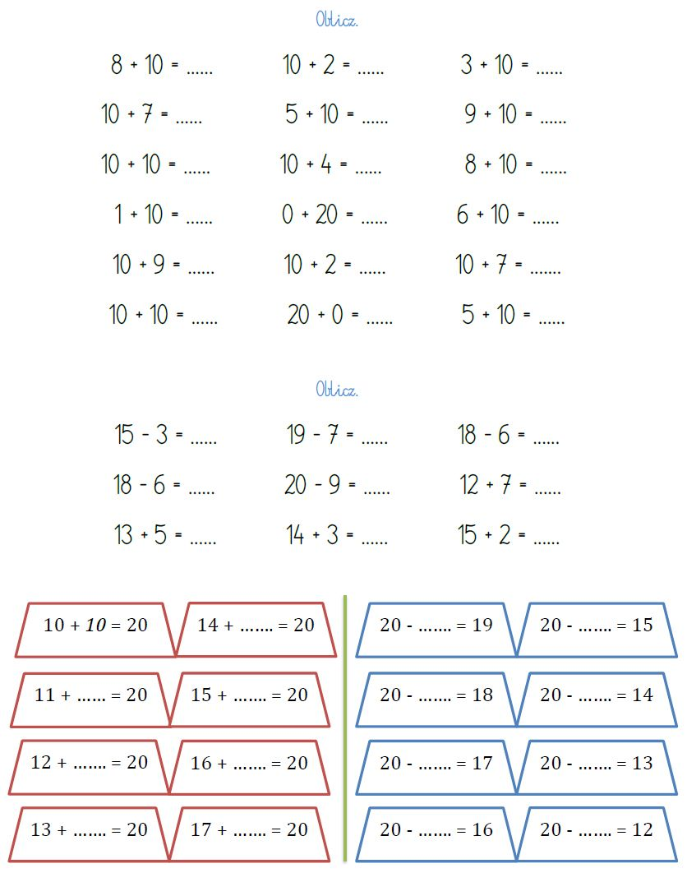

KARTKA /LAURKA/ WIELKANOCNA:
- Wybierz kolorową kartkę z bloku, złóż ją na pół, tak aby powstała laurka
- Wybierz projekt na pierwszą stronę swojej laurki, wydrukuj, wytnij i wklej:

- wybierz życzenia świąteczne, wydrukuj, wytnij i wklej:
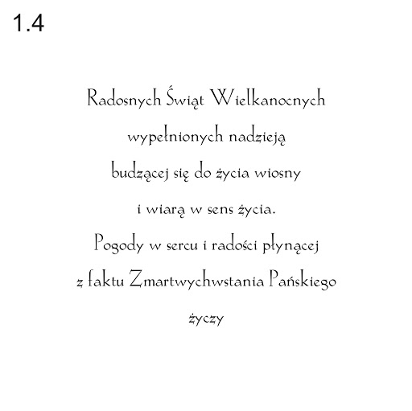
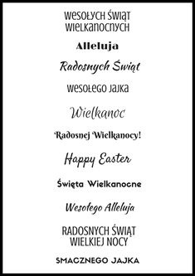

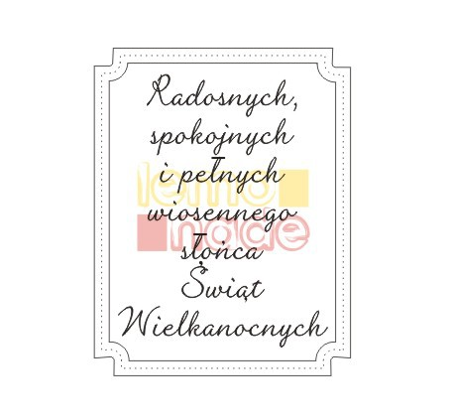
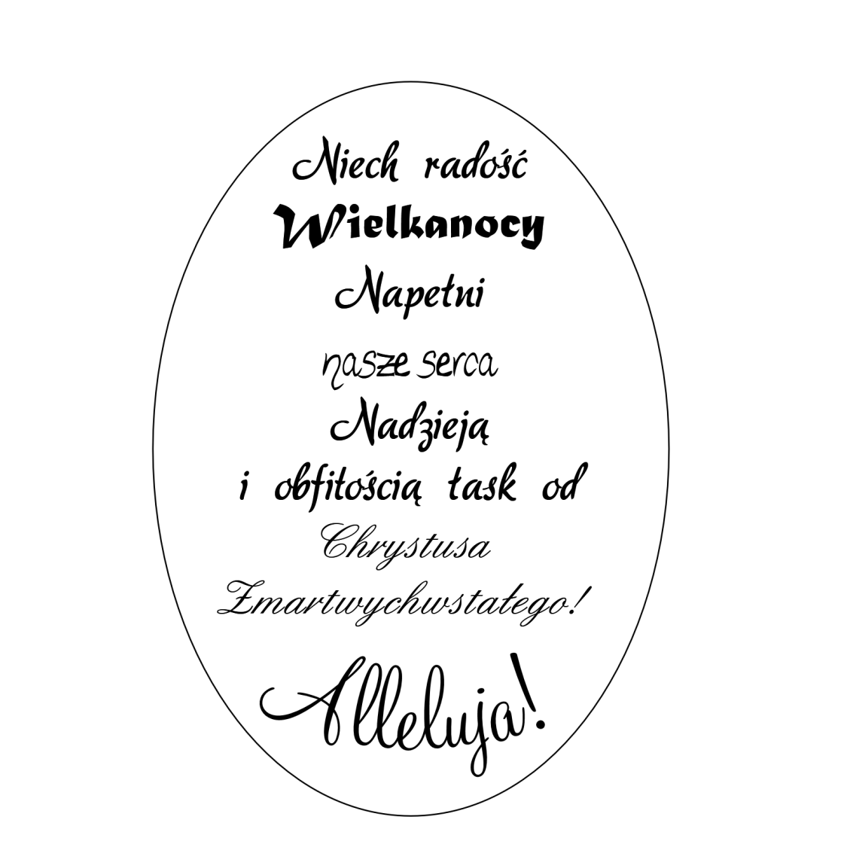
Jeśli nie Masz drukarki, spróbuj sam zaprojektować kartkę

Podaję kilka propozycji do kolorowania:
